Obsah

Co je to osobní a sociální kompetence a kompetence k učení? 2

Jaká je souvislost mezi osobními, sociálními a L2L kompetencemi a digitálními a sociálními médii? 3

Případová studie – celostní psycholožka 5

Vzdělávací aktivita 7

Další četba nebo studijní materiály 9

# Co je to osobní a sociální kompetence a kompetence k učení?

Osobní, sociální a schopnost učit se, často označované jako klíčové kompetence nebo průřezové dovednosti, jsou základní dovednosti, které Rada EU uznala jako jednu z osmi klíčových kompetencí pro celoživotní učení. Jsou považovány za průřezové nebo měkké dovednosti, protože tyto dovednosti jsou behaviorální a interpersonální, které se týkají toho, jak efektivně lidé komunikují s ostatními a zvládají situace. Tyto vlastnosti lze přenést na jakoukoli pracovní pozici i do osobního života a vztahů. Mají zásadní význam jak pro náš osobní růst a rozvoj, tak pro profesní růst a zaměstnatelnost a celkovou pohodu. 

Osobní kompetence znamená porozumění sobě samému, zvládání emocí a rozvoj pozitivního sebepojetí. Zahrnuje sebeuvědomění, sebedůvěru, emoční inteligenci a odolnost. Jedinci se silnými osobními kompetencemi jsou lépe vybaveni pro stanovování a dosahování cílů, přizpůsobování se změnám a efektivní zvládání výzev. Tato kompetence zahrnuje také řízení času, sebemotivaci a ochotu převzít iniciativu, což přispívá k osobnímu růstu a úspěchu v osobní i profesní sféře.

Sociální kompetence spočívají v efektivní interakci s ostatními, v budování a udržování pozitivních vztahů a v empatii a ohleduplnosti k pocitům a perspektivám druhých. Tato kompetence zahrnuje komunikační dovednosti, aktivní naslouchání, týmovou práci, řešení konfliktů a mezikulturní povědomí. Jedinci se silnými sociálními kompetencemi mohou efektivně spolupracovat v různorodém prostředí, vést týmy a pozitivně přispívat svým komunitám.

"Learn to learn" kompetence znamená stát se efektivním a samostatným žákem. Zahrnuje rozvoj dovedností a postojů nezbytných k získávání a používání znalostí po celý život. Tato kompetence zahrnuje kritické myšlení, řešení problémů, informační gramotnost, tvořivost a zvídavost. Jedinci se silnou kompetencí k učení se dokáží přizpůsobit novým výzvám, neustále získávat nové dovednosti a znalosti a zůstat motivovaní k celoživotnímu učení.

Tyto tři kompetence jsou vzájemně propojené a vzájemně se posilují. Například silné osobní kompetence mohou vést k lepším sociálním interakcím a lepším výsledkům v učení. Stejně tak může dobře rozvinutá kompetence k učení přispět k osobnímu růstu a větší sociální adaptabilitě.

# Jaká je souvislost mezi osobními, sociálními a L2L kompetencemi a digitálními a sociálními médii?

Digitální technologie mohou různými způsoby posílit a usnadnit rozvoj osobních, sociálních a vzdělávacích kompetencí.

**Tipy pro zvýšení osobních kompetencí prostřednictvím digitálních a sociálních médií** 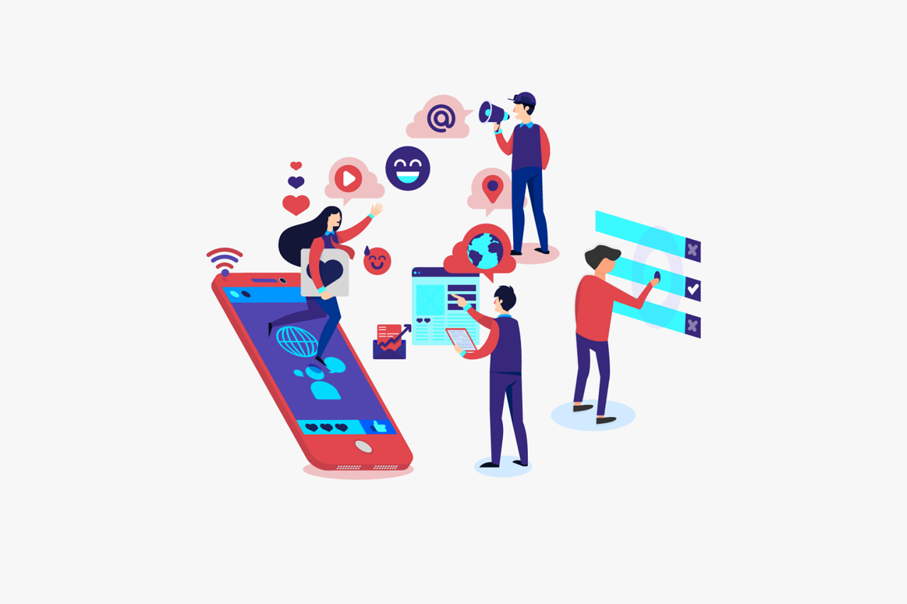

● Aplikace pro psaní deníků mohou pomoci při sebereflexi;

● Webové stránky věnované osobnímu rozvoji vám mohou pomoci získat přehled o vašich silných stránkách a oblastech, které je třeba zlepšit;

● Aplikace pro všímavost a meditaci vám pomohou cvičit všímavost a meditaci, abyste snížili stres;

● Online zdroje o emoční inteligenci vám mohou poskytnout návod a pomoci vám pochopit a efektivně zvládat vaše emoce.

**Tipy pro zvýšení sociálních kompetencí prostřednictvím digitálních a sociálních médií**

● Zapojte se do online komunit a účastněte se online diskusí týkajících se vašich zájmů a koníčků;

● Cvičte se v aktivním naslouchání tím, že si přečtete názory ostatních a porozumíte jim, než na ně začnete reagovat;

● Účastněte se virtuálních akcí (seminářů nebo konferencí), abyste si procvičili sociální dovednosti ve virtuálním prostředí a navázali kontakt s lidmi z různých prostředí;

● Prezentujte své dovednosti, úspěchy a zájmy vytvořením a udržováním profesionální online prezentace.

**Tipy pro zlepšení kompetence k učení (L2L) prostřednictvím digitálních a sociálních médií**

● Digitální kalendáře a aplikace pro zvýšení produktivity vám mohou pomoci s organizací rozvrhu a efektivnější správou času;

● Prozkoumejte e-learningové platformy, které nabízejí širokou škálu kurzů a zdrojů na různá témata, například Coursera, Udemy a Khan Academy;

● Sledujte a přihlaste se k odběru vzdělávacích blogů, stránek na Instagramu a kanálů na YouTube, které nabízejí cenné postřehy a informace o tématech, která vás zajímají;

● Prozkoumejte vzdělávací aplikace, které odpovídají vašim vzdělávacím cílům (např. pro výuku jazyků, rozvoj dovedností atd.).

# Případová studie – celostní psycholožka



Dr. Nicole LePera, známá také jako "celostní psycholožka", je licencovaná klinická psycholožka, tvůrkyně obsahu a autorka známá svou prací v oblasti psychologie a duševního zdraví. Je autorkou tří knih, vede workshopy a věnuje se veřejným vystoupením, aby dále šířila povědomí o duševním zdraví a významu holistických přístupů ke zdraví.

Přesně jak říká název její značky, její přístup je celostní, což znamená, že se při své práci zaměřuje na integraci mysli, těla a ducha v procesu uzdravování a růstu. Umožňuje jednotlivcům, aby se aktivně podíleli na své cestě za duševním zdravím, a poskytuje různé nástroje ke zlepšení celkové pohody.

Značnou popularitu si získala díky své přítomnosti na sociálních sítích, zejména na Instagramu, Facebooku a YouTube, a to díky poutavému mikroučebnímu obsahu o komplexních tématech, jako je emoční inteligence, komunikační dovednosti, léčení traumat, péče o sebe, všímavost, budování odolnosti a teorie připoutání.

Mikroučební obsah je nejdůležitější součástí její práce a navíc je zdarma a přístupný komukoli. Její sledující mohou snadno konzumovat její rozkouskovaný obsah na sociálních sítích - její příspěvky jsou stručné, poutavé a zaměřují se na poskytování klíčových poznatků nebo užitečných tipů prostřednictvím vizuálně atraktivní grafiky.

Díky svým skvělým vypravěčským technikám dokáže jednoduše a účinně předávat složité psychologické koncepty prostřednictvím skvělých vypravěčských technik a zranitelného a autentického sdílení osobních zkušeností z osobního života. Prostřednictvím svých příspěvků sdílí cenné postřehy, praktické tipy, návody, strategie a svépomocné rady týkající se duševní pohody a osobního rozvoje. LePera ve svém mikrolearningovém obsahu poskytuje praktické rady a nástroje, které mohou diváci použít ke zlepšení své duševní pohody a osobního rozvoje. Nabízí realizovatelné strategie, které lze snadno uplatnit v každodenním životě.

Své sledující také vybízí, aby se pod každým příspěvkem podělili o své vlastní příběhy a zkušenosti. Se svým publikem často komunikuje prostřednictvím živých otázek a odpovědí a reaguje na komentáře, čímž vytváří pocit komunity a podporuje otevřený dialog o duševním zdraví a osobním rozvoji.

V závislosti na vašich individuálních preferencích a problémech v oblasti duševního zdraví může být zapojení do obsahu mikrovzdělávání Nicole LePery cennou samostatnou činností pro dospělé, kteří hledají poznatky o osobním rozvoji a duševním zdraví.

**Otázky:**

1. **Jak Nicole LePera zapojuje osobní dovednosti prostřednictvím digitálních a sociálních médií?**

____________________________________________________________________________________________________________________________________________________________________________________________________________________________________________________________________________________________________________

1. **Chtěli byste pracovat na zvýšení svých osobních a sociálních kompetencí prostřednictvím tohoto druhu mikrovzdělávacího obsahu?**

____________________________________________________________________________________________________________________________________________________________________________________________________________________________________________________________________________________________________________

1. **Napadají vás nějaké další aktivity v oblasti digitálních a sociálních médií, které vás baví a které zahrnují osobní a sociální dovednosti nebo L2L dovednost?**

____________________________________________________________________________________________________________________________________________________________________________________________________________________________________________________________________________________________________________

# Vzdělávací aktivita

| **Téma** | Osobní, sociální a L2L kompetence prostřednictvím digitálních a sociálních médií | | |
| --- | --- | --- | --- |
| **Název activity** | Zlepšení digitálního time managementu | | |
| **Typ zdroje** | **Vzdělávací aktivita** | | |
| **Foto** |  | | |
| **Doba trvání** | 10 minut každý den na časový audit  60 minut na činnost | **Vzdělávací výstupy** | * Zamyslete se nad svými vlastními dovednostmi v oblasti řízení času * Prozkoumejte techniky a strategie řízení času |
| **Cíl aktivity** | Cílem této aktivity je umožnit žákům zlepšit jejich dovednosti v oblasti řízení času prostřednictvím online zdrojů a digitálních nástrojů. | | |
| **Materiály potřebné k činnosti** | * Zařízení připojené k internetu (počítač, tablet nebo chytrý telefon) * Zápisník a pero | | |
| **Pokyny** | **Krok 1: Udělejte si** [test](https://www.skillsyouneed.com/quiz/171436) time managementu. Test vám na základě odpovědí na řadu otázek ukáže úroveň vašich dovedností v oblasti time managementu a oblasti, na kterých je třeba zapracovat.  Krok 2: Proveďte několikadenní časový audit. Použijte digitální aplikace pro sledování času nebo si nastavte upomínky a zaznamenávejte, jak trávíte čas během dne. Identifikujte činnosti, při kterých dochází k plýtvání časem, a oblasti, které lze zlepšit.  Krok 3: Přečtěte si tento článek o dovednostech v oblasti time managementu a strategiích pro jejich zlepšení.  Krok 4: Zamyslete se nad výsledky svého testu a časového auditu a pokuste se odpovědět na následující otázky:  **1. Jak v současné době rozděluji svůj čas během dne?**  Zamyslete se nad svými každodenními činnostmi a nad tím, kolik času věnujete různým úkolům nebo rozptýlení. Zvažte, zda je vaše rozdělení času v souladu s vašimi prioritami a dlouhodobými cíli.  **2. Identifikovali jste nějaké návyky nebo činnosti, které vás připravují o čas?**  Identifikujte nějaké návyky nebo činnosti, které spotřebovávají značnou část času, aniž by přispívaly k vaší produktivitě nebo pohodě. Zamyslete se nad způsoby, jak je omezit nebo odstranit z vaší každodenní rutiny.  **3. Jak si mohu lépe zorganizovat a stanovit priority svých úkolů, abych zlepšil/a svůj time management?**  Napište si své vlastní metody organizace úkolů a stanovení priorit a jejich efektivitu. Zvažte, zda si osvojit techniky a strategie řízení času, které jste se dozvěděli z článku. | | |

# Další četba nebo studijní materiály

Gratulujeme, dosáhli jste tohoto bodu a dokončili jste aktivity týkající se sebereflexe v oblasti osobních, sociálních a studijních kompetencí prostřednictvím digitálních a sociálních médií. Co bude následovat? Pokud se chcete dozvědět více o tématech, která jste dosud v této lekci probírali, připravili jsme pro vás následující doplňující materiály k četbě. V této části jsou uvedeny odkazy na další materiály a videa, které jsme našli na internetu a které vám podle našeho názoru pomohou udělat další krok v rozvíjení vašich znalostí.

| **Název zdroje:** | Test emoční inteligence prostřednictvím digitálních médií |
| --- | --- |
| **Téma:** | Emoční inteligence |
| **Úvod:** | Toto sebehodnocení je navrženo tak, aby poskytlo cenné informace o vaší emoční inteligenci a pomohlo vám lépe porozumět vašim emocím a mezilidským dovednostem. |
| **Co získáte použitím tohoto zdroje?** | * Po zodpovězení řady otázek týkajících se vašeho osobního a profesního života získáte osobní zpětnou vazbu, která vám ukáže úroveň vaší emoční inteligence a oblasti, na kterých je třeba pracovat, a to vše doplněné krátkým motivačním videem. * Výsledky vám umožní zlepšit sebeuvědomění, empatické porozumění a efektivní emoční regulaci v osobních i profesních interakcích. |
| **Odkaz:** | <https://www.ihhp.com/free-eq-quiz/> |

| **Název zdroje:** | Test mezilidských dovedností |
| --- | --- |
| **Téma:** | Interpersonální dovednosti prostřednictvím digitálních médií |
| **Úvod:** | Toto bezplatné sebehodnocení vám pomůže zjistit, jak rozvinuté jsou vaše mezilidské dovednosti, a určit oblasti, které můžete procvičit a zlepšit. |
| **Co získáte použitím tohoto zdroje?** | * Objevte své silné a slabé stránky v oblasti mezilidských vztahů. * Prozkoumejte oblasti, jako jsou dovednosti naslouchání, verbální komunikace, emoční inteligence a práce ve skupině. |
| **Odkaz:** | <https://www.skillsyouneed.com/interpersonal-skills.html> |

